Pautas de edición TEXTOS COMPLETOS XXV CONGRESO ACMS
La extensión de los originales, incluyendo todos los apartados, será en torno a las 5000-7000 palabras. No se contabilizará en esta cantidad de palabras la bibliografía (referencias), tablas o gráficos.
Este texto no incluirá el resumen ni palabras clave ya enviado a la plataforma.
Puede modificar el título del texto final con respecto al título de la ponencia defendida, no así, los contenidos ni el objeto de la investigación.
La extensión máxima del archivo es de 10 Mb, si su documento tiene más peso revise la resolución de las imágenes (100 ppp es suficiente para una edición digital).
Dispone de esta plantilla para elaborar el texto final de su trabajo. Es imprescindible su uso ya que de lo contrario el sistema de edición rechazará el archivo que envíe.
Elimine estas tres primeras páginas con indicaciones en el texto final que envíe.
Es imprescindible usar el conjunto de estilos incluidos en la plantilla que abarcan la mayoría de los elementos que suelen necesitarse. Revise previamente estos elementos disponibles mediante estilos para su uso posterior. Si precisa algún elemento diferente puede generarlo (sin crear un nuevo estilo), pero respetando la estética de la plantilla.
Los textos en rojo son explicaciones y aclaraciones de los diferentes estilos que le serán de ayuda. Todos los textos del trabajo irán en negro incluidos los links.
NO numere las páginas.
No añada saltos de líneas entre párrafos, títulos etc. Se han diseñado los diferentes estilos con los espacios necesarios. Solo se admiten saltos de línea adicionales antes de una imagen o gráfico y antes de la introducción.
No añada tabulación en la primera línea de cada párrafo.
Si desea forzar que un texto empiece al principio de una página, no lo haga añadiendo saltos de línea sino un salto de página.
Hemos añadido atajos de teclado a los diferentes estilos para su facilidad de uso, no obstante, puede ejecutarlos desde los diferentes menús de estilo de Word.
- Dada las características de la publicación, no habrá un envío de galeradas. Es sumamente importante que revise su texto de forma concienzuda antes de enviarlo. No obstante, podrá reenviarlo varias veces si detecta algún error posterior ya que la organización solo usará última versión enviada. Recomendamos que modifique el título del archivo si tiene que subirlo una segunda vez para que no se equivoque al seleccionarlo. (Ej.: Titulo / Titulo_Version_2). El volcado de documentos por parte de la organización se hará en la fecha indicada en la web (fechas y plazos). No se aceptarán textos por un medio diferente al correo electrónico ni en fechas posteriores al indicado.
Una vez publicado el libro (ver fechas y plazos), la organización enviará un correo a cada firmante informando de la disponibilidad.

Estilos de esta plantilla y atajos de teclado

Capítulo (ALT+Z)

Título (ALT+X)

Autor (ALT+C)

Adscripción institucional (ALT+V)

Título 1 (ALT+1)

Título 2 (ALT+2)

Título 3 (ALT+3)

Título 4 (ALT+4)
Normal (ALT+Q)
Cita Larga (ALT+W)
Listado (ALT+E)
- Listado Ajustado (ALT+R)
- Listado números (ALT+T)
- Listado letras (ALT+Y)
Notas al pie (ALT+A)
Fuente (ALT+S)
Figuras (ALT+D)
Referencias (ALT+G)

Capítulo XXX

Ejemplo de título de un artículo:

es importante respetar las Mayúsculas de los NOMBRES, así como las palabras que han de ir en cursiva. Procure no dejar una o dos palabras sueltas al final del mismo

Nombre del Primer Autor

Institución donde se adscribe el autor

Nombre del Siguiente Autor

Institución donde se adscribe el autor

1. Introducción (primer nivel. Atajo de teclado: ALT+1)
La numeración de los apartados y subapartados se hará de forma manual, no se usará la numeración automática. Siga el formato de los ejemplos.
El cuerpo de texto general tendrá el estilo NORMAL cuyo atajo de teclado es ALT+Q. El vídeo proporciona una manera eficaz para ayudarle a demostrar el punto. Cuando haga clic en Vídeo en línea, puede pegar el código para insertar del vídeo que desea agregar. También puede escribir una palabra clave para buscar en línea el vídeo que mejor se adapte a su documento. Por ejemplo, puede agregar una portada coincidente, el encabezado y la barra lateral.
El vídeo proporciona una manera eficaz para ayudarle a demostrar el punto. Cuando haga clic en Vídeo en línea, puede pegar el código para insertar del vídeo que desea agregar.

1.1. Subapartado de la introducción (segundo nivel. atajo de teclado: alt+2)
El vídeo proporciona una manera eficaz para ayudarle a demostrar el punto. Cuando haga clic en Vídeo en línea, puede pegar el código para insertar del vídeo que desea agregar. También puede escribir una palabra clave para buscar en línea el vídeo que mejor se adapte a su documento.

1.2. Subapartado de la introducción

1.2.1. Subapartado de la introducción (tercer nivel. Atajo de teclado: ALT+3)
Para cambiar la forma en que se ajusta una imagen en el documento, haga clic y aparecerá un botón de opciones de diseño junto a la imagen. Cuando trabaje en una tabla, haga clic donde desee agregar una fila o columna y, a continuación, haga clic en el signo más.

1.2.2.1. Subapartado de la introducción (cuarto nivel. Atajo de teclado: ALT+4)

El vídeo proporciona una manera eficaz para ayudarle a demostrar el punto. Cuando haga clic en Vídeo en línea, puede pegar el código para insertar del vídeo que desea agregar.

2. Objetivos

2.1. Ejemplo de listado de frases o párrafos
El vídeo proporciona una manera eficaz para ayudarle a demostrar el punto. Cuando haga clic en Vídeo en línea, puede pegar el código para insertar del vídeo que desea agregar.
También puede escribir una palabra clave para buscar en línea el vídeo que mejor se adapte a su documento. Para otorgar a su documento un aspecto profesional. Para otorgar a su documento un aspecto profesional.

2.2. Ejemplo de listado de palabras o frases cortas
- Seleccione
- Un tema nuevo
- Cambiarán las imágenes
- Gráficos y gráficos SmartArt para que coincidan con el nuevo tema.
Para coincidir con el nuevo tema. Ahorre tiempo en Word con nuevos botones que se muestran donde se necesiten.
Para cambiar la forma en que se ajusta una imagen en el documento, haga clic y aparecerá un botón de opciones de diseño junto a la imagen.

3. Metodología
Cuando trabaje en una tabla, haga clic donde desee agregar una fila o columna y, a continuación, haga clic en el signo más. La lectura es más fácil, también, en la nueva vista de lectura. Puede contraer partes del documento y centrarse en el texto que desee. Si necesita detener la lectura antes de llegar al final, Word le recordará dónde dejó la lectura, incluso en otros dispositivos.
Ejemplo de cita larga. Puede contener cursivas si es necesario. Recomendamos seguir las normas APA 7ª Edición. Haga clic en Insertar y elija los elementos que desee de las distintas galerías. Los temas y estilos también ayudan a mantener su documento coordinado. Cuando haga clic en Diseño y seleccione un tema nuevo, cambiarán las imágenes, gráficos y gráficos SmartArt para que coincidan con el nuevo tema.
El vídeo proporciona una manera eficaz para ayudarle a demostrar el punto. Cuando haga clic en Vídeo en línea, puede pegar el código para insertar del vídeo que desea agregar. También puede escribir una palabra clave para buscar en línea el vídeo que mejor se adapte a su documento. Word proporciona encabezados, pies de página, páginas de portada y diseños de cuadro de texto que se complementan entre sí. Por ejemplo.
El vídeo proporciona una manera eficaz para ayudarle a demostrar el punto. Cuando haga clic en Vídeo en línea, puede pegar el código para insertar del vídeo que desea agregar.
FIGURA 1. Amplié las imágenes hasta los bordes de texto (sin que pierdan las proporciones) siempre que esta no supere la mitad del tamaño de la página. Puede reducir el tamaño de la imagen para evitar que el texto del pie de imagen quede dividido entre dos páginas. Procure no dejar una o dos palabras sueltas en la última línea. Si se usan links en la descripción se acortarán con el servicio https://bitly.com/. Atajo de teclado: ALT+D
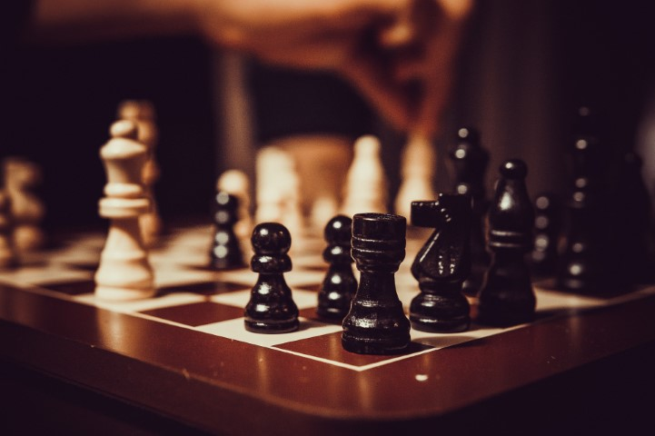
Fuente: Pexels.com Atajo de teclado: ALT+S
Haga clic en Insertar y elija los elementos que desee de las distintas galerías. Los temas y estilos también ayudan a mantener su documento coordinado. Cuando haga clic en Diseño y seleccione un tema nuevo.

FIGURA 2. Todas las imágenes tablas y gráficos estarán configurados en línea con el texto
y centradas en la página. Si necesita incluir varias imágenes seguidas, estas irán una debajo de la otra, en ningún caso se harán montajes complejos de las mismas. Se incluirá la palabra FIGURA o IMAGEN seguida de un número. Si se usan links en la descripción se acortarán con el servicio https://bitly.com/ Atajo de teclado: ALT+D
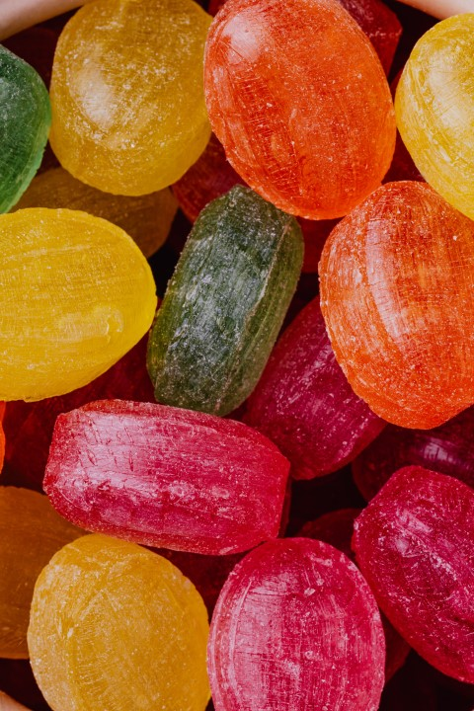
Fuente: Pexels.com
Para cambiar la forma en que se ajusta una imagen en el documento, haga clic y aparecerá un botón de opciones de diseño junto a la imagen. Cuando trabaje en una tabla, haga clic donde desee agregar una fila o columna y, a continuación, haga clic en el signo más.
La lectura es más fácil, también, en la nueva vista de lectura. Puede contraer partes del documento y centrarse en el texto que desee. Si necesita detener la lectura antes de llegar al final, Word le recordará dónde dejó la lectura, incluso en otros dispositivos.
GRÁFICO 1. Título de la figura. Los gráficos van numerados al igual que las fotografías. Además, se añadirán en línea con el texto y centrados. Siempre que sea posible ocuparán todo el ancho de la página y utilizarán la fuente Arial Narrow. Tendrán que poderse interpretar correctamente en blanco y negro, aunque se acepta el color. Si se usan links en la descripción se acortarán con el servicio https://bitly.com/. Atajo de teclado: ALT+D

Nota: Adaptado de Virus VIH [Fotografía],
por Consejo Superior de Investigaciones Científicas, 2011,
Flickr (https://flic.kr/p/aronSf). CC BY 2.0
El vídeo proporciona una manera eficaz para ayudarle a demostrar el punto. Cuando haga clic en Vídeo en línea, puede pegar el código para insertar del vídeo que desea agregar. También puede escribir una palabra clave para buscar en línea el vídeo que mejor se adapte a su documento. Para otorgar a su documento un aspecto profesional, Word proporciona encabezados, pies de página, páginas de portada. (no añadir varios saltos de línea sino un salto de página en estos casos donde no entra la siguiente imagen a continuación)

GRÁFICO 2. Los gráficos van numerados al igual que las fotografías. Además, se añadirán en línea con el texto y centrados. Siempre que sea posible ocuparán todo el ancho de la página y utilizarán la fuente Arial Narrow. Tendrán que poderse interpretar correctamente en blanco y negro aunque se acepta el color. Si se usan links en la descripción se acortarán con el servicio https://bitly.com/

Nota: Adaptado de Stocks for the Long Run (p. 120),
por J. J. Siegel , 2014, McGrawHillEducation.
Para cambiar la forma en que se ajusta una imagen en el documento, haga clic y aparecerá un botón de opciones de diseño junto a la imagen. Cuando trabaje en una tabla, haga clic donde desee agregar una fila o columna y, a continuación, haga clic en el signo más. La lectura es más fácil, también, en la nueva vista de lectura. Puede contraer partes del documento y centrarse en el texto que desee. Si necesita detener la lectura antes de llegar al final, Word le recordará dónde dejó la lectura. (no añadir varios saltos de línea sino un salto de página en estos casos donde no entra la siguiente imagen a continuación)

Para cambiar la forma en que se ajusta una imagen en el documento, haga clic y aparecerá un botón de opciones de diseño junto a la imagen. Cuando trabaje en una tabla, haga clic donde desee agregar una fila o columna y, a continuación, haga clic en el signo más.
TABLA 1. Las tablas tendrán un ancho máximo (y recomendado) de 11,5cm. Emplearán Arial Narrow del tamaño necesario para su correcta lectura. El color de fondo será blanco y las celdas estarán delimitadas por líneas finas. Si se usan links en la descripción se acortarán con el servicio https://bitly.com/
 | A |  |  | B | C | D | E
 | Serie independiente |  |  | Modelo Base (MBa) | MBa +Identidad | MBa +Emoción | Modelo Completo
 | Coef. B | R2  Corregida | Sig. | Coef.  B | Coef.  B | Coef.  B | Coef. B | Sig.
Variable
X1 Características Demográficas |  | 0,004 | 0,003* | - | - | - | - | -
Edad | 0,004 | - | 0,054 |  |  |  | 0,040 | 0,009**
Educación | -0,108 | - | 0,022* |  |  |  | -0,044 | 0,115
Género | -0,169 | - | 0,015* |  |  |  | -0,012 | 0,777
X2 Identidad | 0,578 | 0,426 | 0,000** | - | 0,369** | - | 0,341 | 0,000**
X3 Significado | 0,281 | 0,123 | 0,000** | - | - | - | -0,051 | 0,001**
X4 Apego | 0,262 | 0,100 | 0,000** | - | - | - | -0,038 | 0,011*
X5 Complacencia | 0,731 | 0,504 | 0,000** | 0,731** | 0,537** | 0,546** | 0,465 | 0,000**
X6 Emoción | 0,552 | 0,381 | 0,000** | - | - | 0,279** | 0,179 | 0,000**
R2 corregida del modelo |  |  |  | 0,504 | 0,642 | 0,570 | 0,659
Variación R2 sobre Modelo Base (MBa) |  |  |  |  | 0,138 | 0,066 | 0,155
Incremento de la varianza explicada sobre Mba |  |  |  |  | 13,80% | 6,60% | 15,50%
*El modelo de regresión es significativo al nivel 0,05.
**El modelo de regresión es significativo al nivel 0,01.
Nota: Todas los coeficientes de determinación del modelo ( R2 corregida)
son significativos al nivel 0,000
Fuente: elaboración propia
(no añadir varios saltos de línea sino un salto de página en estos casos donde no entra la siguiente imagen a continuación)

GRÁFICO 3. Si los gráficos o tablas son complejos pueden añadirse como imágenes.
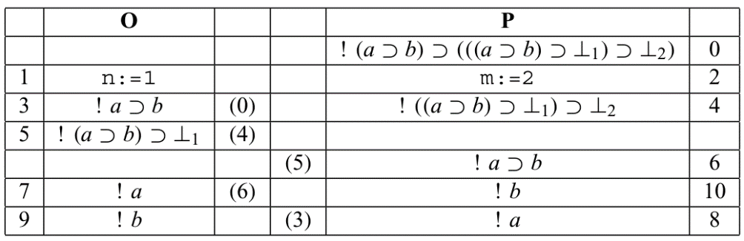
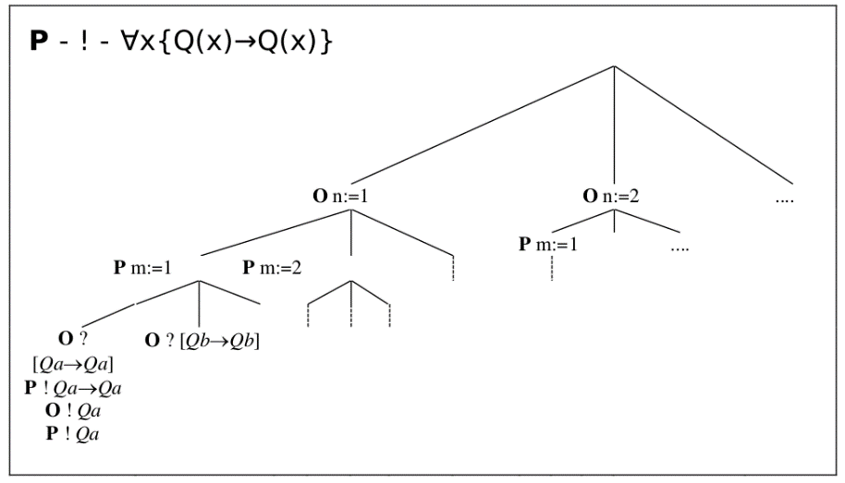
Fuente: elaboración propia
El vídeo proporciona una manera eficaz para ayudarle a demostrar el punto. Cuando haga clic en Vídeo en línea, puede pegar el código para insertar del vídeo que desea agregar. También puede escribir una palabra clave para buscar en línea el vídeo que mejor se adapte a su documento. Para otorgar a su documento un aspecto profesional, Word proporciona encabezados, pies de página, páginas de portada y diseños de cuadro de texto que se complementan entre sí. Por ejemplo, puede agregar una portada coincidente, el encabezado y la barra lateral.
Haga clic en Insertar y elija los elementos que desee de las distintas galerías. Los temas y estilos también ayudan a mantener su documento coordinado. Cuando haga clic en Diseño y seleccione un tema nuevo, cambiarán las imágenes, gráficos y gráficos SmartArt para que coincidan con el nuevo tema. Al aplicar los estilos, los títulos cambian para coincidir con el nuevo tema. Ahorre tiempo en Word con nuevos botones que se muestran donde se necesiten.

4. resultados
Para cambiar la forma en que se ajusta una imagen en el documento, haga clic y aparecerá un botón de opciones de diseño junto a la imagen. Cuando trabaje en una tabla, haga clic donde desee agregar una fila o columna.
- Al aplicar los estilos
- Los títulos cambian
- Al aplicar los estilos
- Los títulos cambian
- Seleccione
- Un tema nuevo
- Cambiarán las imágenes
- Gráficos y gráficos SmartArt
- Al aplicar los estilos
- Los títulos cambian
- Seleccione
- Un tema nuevo
A continuación, haga clic en el signo más. La lectura es más fácil, también, en la nueva vista de lectura. Puede contraer partes del documento y centrarse en el texto que desee. Si necesita detener la lectura antes de llegar al final, Word le recordará dónde dejó la lectura, incluso en otros dispositivos.

5. discusión
Haga clic en Insertar y elija los elementos que desee de las distintas galerías. Los temas y estilos también ayudan a mantener su documento coordinado. Cuando haga clic en Diseño y seleccione un tema nuevo, cambiarán las imágenes, gráficos y gráficos SmartArt para que coincidan con el nuevo tema. Al aplicar los estilos, los títulos cambian para coincidir con el nuevo tema. Ahorre tiempo en Word con nuevos botones que se muestran donde se necesiten.

6. conclusiones
El vídeo proporciona una manera eficaz para ayudarle a demostrar el punto. Cuando haga clic en Vídeo en línea, puede pegar el código para insertar del vídeo que desea agregar. También puede escribir una palabra clave para buscar en línea el vídeo que mejor se adapte a su documento. Para otorgar a su documento un aspecto profesional, Word proporciona encabezados, pies de página, páginas de portada y diseños de cuadro de texto que se complementan entre sí. Por ejemplo, puede agregar una portada coincidente, el encabezado y la barra lateral.

7. Agradecimientos/Apoyos
El vídeo proporciona una manera eficaz para ayudarle a demostrar el punto. Cuando haga clic en Vídeo en línea, puede pegar el código para insertar del vídeo que desea agregar. También puede escribir una palabra clave para buscar en línea el vídeo que mejor se adapte a su documento.

8. Referencias
Arnau, J. (2018). Fundamentos de la vía media. Alianza
Biset, E. (2011). Ontología política. Esbozo de una pregunta. Nombres. Revista de Filosofía, 27 (1), 121-136. Universidad Nacional de Córdoba
Biset, E. (2011). Ontologías políticas. Imago Mundi
Bhabha, H. (2002). El lugar de la cultura. Manantial
Colella, L. (2015). Encuentros y desencuentros filosóficos y políticos entre Badiou y Ranciére. Contrastes. Revista Internacional de Filosofía, 20 (2), 217-230. Universidad de Málaga
Deleuze, G. (2007). Empirismo y subjetividad. Gedisa
Gramsci, A. (1977). Antología. Siglo XXI
Gramsci, A. (1971). El Materialismo Histórico y la Filosofía de Benedetto Croce. Nueva Visión
Han, K. (2002). Sin Chaeho and Nationalist Discourses in East Asia [Sin Chae-Ho y los discursos nacionalistas en Asia Oriental]. Sungkyun Journal of East Asia Studies, vol. II (2). Sungkyunkwan University
Kim, J. (2018). Eurocentrism and Development in Korea [Eurocentrismo y desarrollo en Corea]. Routledge
Kim, J. (2014) South Korea's Developmentalist Worldview: Representations and Identities in the Discourse of "Seonjinguk" [La cosmovisión de progreso en Corea del Sur. Representaciones e identidades en el Discurso "Seonjinguk"]. Asian Journal of Social Science, 42 (1), 383-408. Brill
Kim, J. (2011) A comparative review on the formation process of the Early and the Ancient state. Focusing on Korean and European Cases [Una revisión comparativa del proceso de formación del estado reciente y el estado antiguo. Los casos coreano y europeo]. Dongbuga Yeoksa Nonchong, 33 (1), 207-249. Northeast Asian History Foundation
Kim, Y. (2017). The violence of the Buddhist anarchism and the violence of the Judaism anarchism. Focusing on the Shin Chae-ho’s "A declaration of Chosun’s Revolution" and the Walter Benjamin’s "Zur Kritik der Gewalt" [La violencia en el anarquismo budista y el anarquismo judío. La "Declaración Revolucionaria Joseon" de Sin Chae-ho y la "Crítica de la violencia" de Walter Benjamin]. The Journal of Humanities, 44 (1), 129-156. Research Institute for Humanities
Lee, J. (2004). Reading National Heroes from Fantasy: Shin Chae-ho’s "The Dream Heaven" [Una lectura onírica de los héroes nacionales: "El cielo soñado" de Sin Chae-Ho]. The Review of Korean Studies, 7 (1), 165-186. The Academy of Korean Studies
Panikkar, R. (2017). La experiencia filosófica de la India. Trotta
Park, S. (2009). Chang Ji-yeon’s "Betrayal" and Shin Chae-ho’s "Martyrdom": As Continuation or Overcoming of Confucian World-View [La "traición" en Chang Ji-yeon y el "martirio" en Sin Chae-Ho como continuación o superación de la visión confuciana del mundo]. Korean Journal of Journalism & Communication Studies, 53 (2), 254-276. Korean Society For Journalism And Communication Studies
Racel, M. (2014). Okakura Kakuzō’s Art History: Cross-Cultural Encounters, Hegelian Dialectics and Darwinian Evolution [Historia del arte en Okakura Kakuzō: encuentros transculturales, dialéctica hegeliana y evolución darwiniana]. Asian Review of World Histories, 2 (1), 17-45. Brill
Schmid, A. (2002). Korea Between Empire. 1895-1919 [Corea entre imperios. 1895-1919]. Columbia University Press

Pautas para la elaboración de las Referencias bibliográficas
Se seguirán las normas APA 7ª edición. La lista de Referencias Bibliográficas estará por orden alfabético según los apellidos. Se aplicará el estilo “referencias” (ALT+G) de esta plantilla a cada entrada del listado.
Recomendamos revisar dicha normativa. Por gentileza de “Ámbitos. Revista Internacional de Comunicación” ponemos a su disposición un resumen de la misma:
https://drive.google.com/file/d/1e-rttEk9GN_GMUPk3a3ZTD3uZV25NrqK/view?usp=sharing

Si tiene que añadir enlaces a una nota al pie o en cualquier parte del texto es obligatorio usar un acortador de enlaces. Recomendado https://bitly.com/ si no cuenta con alguna otra herramienta institucional (ORCID). Dispone del atajo de teclado ALT+A para este estilo.
Ejemplo de nota al pie. Dispone del atajo de teclado ALT+A para este estilo.

